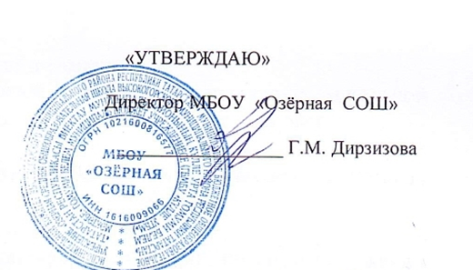
Итоговый протокол ШЭ всероссийской и республиканской олимпиад школьников по астрономии
в МБОУ «Озёрная СОШ» 2025/2026 учебном году

Фамилия участника | Имя участника | Класс участия | Балл | Мах балл | Статус | Учитель
Землемеров | Кирилл | 5 | 31 | 80 | участник | Ахманова Гульнара Фаязовна
Герасимович | Кирилл | 5 | 58 | 80 | участник | Ахманова Гульнара Фаязовна
Калинкина | Екатерина | 10 | 61 | 100 | участник | Ахманова Гульнара Фаязовна
Кыямов | Асаф | 10 | 17 | 100 | участник | Ахманова Гульнара Фаязовна
Усманова | Ралина | 10 | 81 | 100 | участник | Ахманова Гульнара Фаязовна
Хакимуллин | Ильназ | 10 | 42 | 100 | участник | Ахманова Гульнара Фаязовна
Хакимуллина | Инзиля | 10 | 55 | 100 | участник | Ахманова Гульнара Фаязовна

